5.- TEST DE FLEXIBILIDAD DE LAS EXTREMIDADES SUPERIORES
(Rascarse la espalda)

Protocolo:
En una posición de pie, el/la participante coloca una mano preferida detrás del hombro del mismo lado, con la palma hacia abajo y los dedos extendidos, alcanzando la mitad de la espalda hacia abajo (con el codo dirigido hacia arriba). El/la participante coloca la otra mano detrás de la espalda, palma hacia fuera, alcanzando tan lejos como le sea posible en un intento para tocar o superponer los dedos medios (o los dedos más largos) extendidos de ambas manos.
Sin mover las manos del participante, el evaluador ayuda par ver que los dedos medios de cada mano se dirigen el uno hacia el otro. No se permite que el/la participante agarre o junte los dedos y tire. El evaluador NO puede ayudar al participante (estirando o empujando las manos) durante la ejecución del test.
Después de la demostración, por el/la evaluador/a, se deja al participante un tiempo de prueba y posteriormente realiza el test con dos intentos (uno con cada mano). Figura 5.

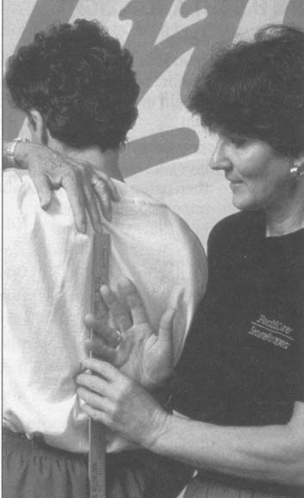

Puntuación:
Se mide la distancia de superposición o entre la punta de ambos dedos medios (o los más largos) al centímetro más próximo. Se concede una puntuación 8 negativa (-) para representar la distancia que falta para que se toquen los dedos; se concede una puntuación positiva (+) para representar la distancia de superposición. Registre ambos valores y marque con un círculo el mejor valor y utilícelo para evaluar la ejecución de la prueba. Asegúrese de registrar “menos” (-) o “más” (+) en la ficha de registro.

Observación:
Para facilitar la medida conviene situar la regla por debajo de las manos (entre la espalda y las manos).

